TÉRMINOS DE REFERENCIA

“Adquisición de Artículos de uso Veterinario para Programa de Vigilancia, Prevención y Control de la Rabia de la Unidad de Zoonosis y Control de Vectores del Departamento de Acción Sanitaria de la SEREMI de Salud de Tarapacá”

- Aspectos Técnicos

- Identificación de la compra
Ítem | Información a completar
N° de Expediente Cero Papel | 44620
Tipo de Compra | ☒ Compra Ágil ☐ Trato Directo: Indicar causal (ej. Alerta sanitaria, proveedor único, etc)
Compra vinculada al Plan Anual de Compras (PAC) | ☒ Sí ☐ No
Si está vinculado, indicar N° de Plan Anual de Compras | 24

- Fundamentación del requerimiento:
En el marco del Programa de Prevención y Control de la Rabia desarrollado por la SEREMI de Salud de Tarapacá, la Autoridad Sanitaria ejecuta acciones permanentes de vigilancia epidemiológica destinadas a prevenir la ocurrencia de rabia humana y animal, fortalecer la detección oportuna de eventos de riesgo y adoptar las medidas sanitarias necesarias para mantener estatus inmunitario en la comunidad, actuar frente a animales sospechosos o involucrados en accidentes por mordedura.
Estas actividades se sustentan en el Reglamento de Prevención y Control de la Rabia en el Hombre y los Animales, aprobado mediante Decreto Supremo N.° 1 de 2014 del Ministerio de Salud, normativa que establece las facultades y obligaciones de la Autoridad Sanitaria en materia de vigilancia, investigación epidemiológica, observación animal, control sanitario y adopción de medidas destinadas a prevenir la transmisión de esta zoonosis.
En este contexto, los equipos de la Unidad de Zoonosis y Control de Vectores desarrollan actividades de inmunización de mascotas, campañas en sectores fronterizos de inmunización, investigación de animales mordedores, observación clínica, captura y manejo de animales sospechosos, verificación de antecedentes sanitarios, toma y remisión de muestras diagnósticas, identificación animal y respuesta frente a situaciones de riesgo asociadas a la circulación del virus rábico.
Para el adecuado desarrollo de estas funciones resulta indispensable disponer de implementos veterinarios especializados que permitan efectuar procedimientos de manejo animal de forma segura, minimizando el riesgo de lesiones, accidentes laborales y exposición del personal a potenciales eventos de transmisión zoonótica.
La presente adquisición considera bozales, bolsos de examinación para gatos, lectores de microchip, jaulas de transporte y rasuradoras veterinarias, elementos necesarios para apoyar las actividades operativas y de vigilancia sanitaria desarrolladas por la Autoridad Sanitaria en terreno.
La disponibilidad de estos implementos permite fortalecer la capacidad operativa de los equipos de terreno, mejorar las condiciones de seguridad durante el desarrollo de procedimientos veterinarios y apoyar la ejecución oportuna de las acciones de prevención y vigilancia epidemiológica contempladas en el Programa de Prevención y Control de la Rabia.
Contar con estos elementos resulta fundamental para resguardar adecuadamente la seguridad de los funcionarios, asegurar el correcto manejo de animales involucrados en investigaciones sanitarias y fortalecer las capacidades regionales de respuesta frente a eventos de importancia epidemiológica asociados a rabia.
Se espera que esta adquisición contribuya a mejorar la seguridad y eficiencia de las actividades de vigilancia sanitaria, optimizar las condiciones de manejo y contención animal durante procedimientos desarrollados por la Autoridad Sanitaria.

- Especificaciones Técnicas de los Bienes:

BOZAL REJILLA PLÁSTICA PARA PERROS, TAMAÑOS XS, S, M, L, XL
Cantidad: 03 unidades de cada tamaño (15 unidades en total).
Diseño de Cesto de Rejilla. Material plástico blando y duradero que no genera en el perro malestar o irritación después de llevarlo. El bozal es de fácil colocación y uso mediante una correa y hebilla completamente ajustable. También se puede lavar. Equipado con una almohadilla de goma en la nariz para reducir el roce entre la nariz y el bozal, protegiendo además la nariz. Este bozal evitará que el perro pueda comer cosas no deseadas, lamerse heridas, morder, masticar, pelearse.
Hecho de plástico fuerte y especial con refuerzo de nariz, con correa de cuero fuerte.
Adecuado para razas de perros:

Talla Estándar | Equivalencia Bozal | Razas Referenciales
XS | #1 – #2 | Chihuahua, Maltés, Yorkshire Terrier
S | #3 – #4 | Dachshund, Jack Russell Terrier, Cavalier Spaniel
M | #5 – #6 | Beagle, Border Collie, Cocker Spaniel
L | #7 – #8 | Pastor Alemán, Dálmata, Golden Retriever
XL | #9 – #10 | Weimaraner, Irish Wolfhound, Bouvier

Imágenes de referencia:
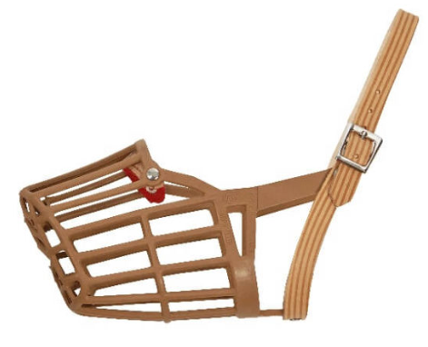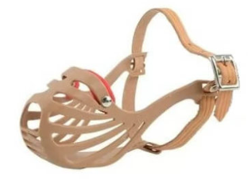

BOLSAS DE EXAMINACIÓN PARA GATOS, TAMAÑOS PEQUEÑO, MEDIANO, GRANDE Y EXTRA GRANDE.
Cantidad: 02 unidades de cada tamaño (8 unidades en total).
Bolsa de nylon resistente para los pacientes más pequeños de las clínicas veterinarias (gatos, perros pequeños y conejos). Una herramienta profesional, diseñada para un uso intensivo y adaptada para adaptarse a una amplia gama de tareas diarias: Moderación moderada, Examen, Vacunación, Administración de drogas. La bolsa de examen se abre en la parte superior (a lo largo de la parte posterior del paciente) utilizando tres grandes bandas de velcro (se abren y cierran en la dirección respectiva).
• Doble cremallera de acceso a la cola.
• Dos pares de cremalleras (anverso y reverso de la bolsa) para dar acceso a las patas y extremidades.
• Cuello con velcro para una fácil y rápida apertura y cierre.
• Hecho de nylon resistente a prueba de garras seleccionado por su combinación de rigidez y flexibilidad.
• El material de nylon es transparente a los rayos X.
• Protege a los veterinarios y asistentes veterinarios contra animales asustados.
• Permite inyecciones, infusiones y corte de pezuñas sin inmovilización manual del animal.
• Lavado a mano.
• Apertura muy amplia: fácil inserción de los animales en el interior
• Cierre de velcro para la zona lumbar y dorsal de los animales.
• 2 asas de transporte.

Imagen de referencia:
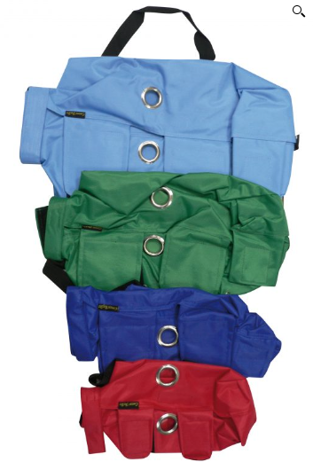

LECTOR DE MICROCHIP DE IDENTIFICACIÓN PERROS Y GATOS
Cantidad: 04 unidades.
Lector de microchip apto para la identificación de pequeños animales como perros y gatos.
- Muestra en la pantalla los 15 dígitos del identificador electrónico.
- Puede leer cualquier microchip de tipo FDX-B, FDX-A (Destron, Avid, AEG), Unique y HDX. Compatible con normas ISO 11784, 11785 y 14223.
- Distancia de lectura: Hasta 20cm.
- Batería interna recargable de Ion/Litio.

Imágenes de referencia:
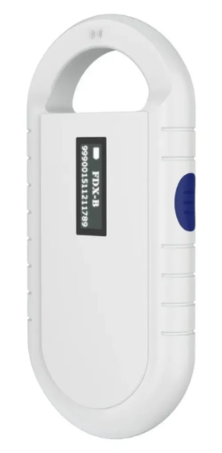

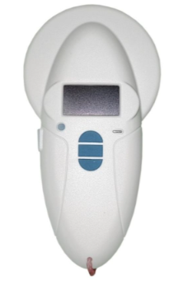

MÁQUINA RASURADORA INALÁMBRICA PARA PERROS Y GATOS.
Cantidad: 01 unidad.
Ideal para despejar área sanitaria.
Diseñada específicamente para un trabajo detallado, logrando cortes precisos y rápidos en todo momento gracias a su motor potente y tecnología de última generación. Un equipo seguro, confiable, estable y altamente eficiente.
Características Principales
- Inalámbrica y Recargable: Libertad de movimiento total.
- Ajuste de potencia de 3 velocidades.
- Batería con autonomía de hasta 3 horas.
- Todo tipo de pelaje: Ideal para cualquier tipo de manto animal.
- Bajo Ruido y Vibración: Reduce el estrés de la mascota durante el servicio.
- Cuchilla de Cerámica de Titanio / Acero Inoxidable: Alta precisión y durabilidad (Germany Style).
- Longitud de Corte Ajustable: Control total sobre el despeje.
- Diseño Ergonómico: Liviana y cómoda para uso prolongado en clínica o casa.

Imágenes de referencia:
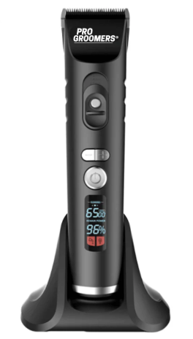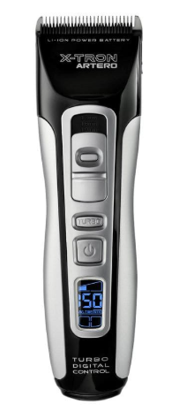

- Plazo de Entrega de los bienes
Los bienes deberán ser puestos en bodega de la SEREMI de Salud en un plazo no superior a 3 días.
El proveedor deberá cumplir estrictamente el plazo comprometido en su oferta, el cual será considerado condición esencial para la contratación. El plazo de entrega comenzará a contarse desde la fecha de envío de la Orden de Compra a través de la plataforma de Mercado Público.
El incumplimiento del plazo podrá dar lugar a la aplicación de las medidas establecidas en el presente Término de Referencia, sin perjuicio de las acciones administrativas que correspondan.
- Recepción de los bienes y verificación

La recepción del bien será realizada por la Unidad de Zoonosis del Departamento de Acción Sanitaria del Programa de Vigilancia, Prevención y Control de Mosquitos de Interés Sanitario, quien verificará que lo entregado cumpla íntegramente con las especificaciones técnicas, cantidades y condiciones establecidas en el presente Término de Referencia y en la oferta adjudicada
- Responsable titular de la recepción y verificación:
  - Nombre: Emilio Paredes V.
  - Cargo / Unidad: Encargado de la Unidad de Zoonosis y Control de Vectores
  - Contacto: emilio.paredes@redsalud.gob.cl; celular: +569 8885 2719
- Subrogante:
  - Nombre: Karen Rodriguez M.
  - Cargo / Unidad: Encargada Programa Mosquitos de Interés Sanitario
  - Contacto: karen.rodriguez@redsalud.gob.cl
- La recepción conforme se hará con la revisión del cumplimiento de las especificaciones técnicas de los productos.
5.1 Lugar de recepción de los bienes:
- Dirección dependencia de la Unidad Requirente: Pedro Lagos # 838, Iquique (Oficina de Unidad de Zoonosis).
- Aspectos Económicos del requerimiento

- Presupuesto disponible

Monto total disponible $ 1.083.400.- (incluye IVA y flete).
Las ofertas que superen este valor serán declaradas inadmisibles. Las ofertas deberán considerar todos los costos asociados.
- Documentación y Contenido Mínimo de la Cotización

El proveedor deberá presentar su oferta indicando claramente:
- Detalle de los bienes ofertados con sus características técnicas que deben ajustarse a lo solicitado: adjuntar imágenes del producto ofertado.
- Cantidad ofertada.
- Valor neto + IVA y total por la cantidad ofertada.
- Plazo de entrega comprometido.
- Flete puesto en bodega (en Pedro Lagos #838, Iquique)
- Tiempo de garantía de los productos ofertados.
La información proporcionada deberá ser suficiente para evaluar el cumplimiento técnico del requerimiento. La omisión de antecedentes esenciales podrá dar lugar al rechazo de la oferta, cuando impida verificar el cumplimiento de las especificaciones establecidas.
- Aspectos Administrativos

- Procedimiento ante no cumplimiento, fallas, o subsanación por parte del proveedor

Para la adquisición de bienes, el proveedor asumirá la obligación de corregir o subsanar cualquier deficiencia atribuible a su ejecución, como, por ejemplo, cambio de tallas, de números en el caso del calzado, malas costuras, mala impresión, otros, sin costo adicional para la SEREMI, siendo el retiro y reposición por cuenta del proveedor.

- Medidas en Caso de Incumplimiento del Proveedor

En caso de incumplimiento por parte del proveedor respecto de los plazos, calidad, condiciones técnicas, administrativas o contractuales pactadas, se podrán aplicar las siguientes medidas, de manera proporcional a la gravedad del incumplimiento y debidamente documentadas: (marcar con una X) las que considere

- Solicitud de corrección, reparación o reposición, conforme a lo establecido en el numeral 10 del presente Término de Referencia. Los costos asociados al retiro, devolución, traslado, reposición o reenvío de los bienes rechazados serán de cargo exclusivo del proveedor, no pudiendo imputarse costo alguno a la institución por dichos conceptos.
- Aplicación de la garantía técnica o de post venta, cuando corresponda, conforme a lo indicado en el numeral el caso anterior.
- Rechazo total o parcial del bien, cuando no cumpla con las especificaciones técnicas o condiciones pactadas.
- Aplicación de multas, en caso de estar previstas en el presente Término de Referencia, indicando monto, forma de cálculo y procedimiento. Las multas deberán establecer monto, tope máximo y procedimiento de aplicación, garantizando el derecho a formular descargos.
- Registro del desempeño del proveedor, para efectos de control interno y eventuales procesos futuros o su calificación en “Comportamiento Contractual” de Mercado Público.
Plazo para reclamo por producto no conforme: La Unidad Requirente dispondrá de un plazo de hasta 5 días hábiles, contados desde la recepción de los bienes, para informar formalmente al proveedor cualquier observación, defecto o incumplimiento respecto de las especificaciones técnicas o condiciones pactadas.
Plazo para subsanación por parte del proveedor: Una vez notificado del incumplimiento, el proveedor deberá responder y proponer una solución en un plazo máximo de 2 días hábiles, y efectuar la reposición, corrección o retiro del producto en un plazo máximo de 5 días hábiles, salvo que la naturaleza del bien requiera un plazo distinto, lo cual deberá ser debidamente justificado y aceptado por la institución.
Las medidas aplicadas deberán quedar debidamente respaldadas en el expediente de compra correspondiente, incluyendo informes técnicos, comunicaciones formales y antecedentes de respaldo.

- Requisitos para Contratar con el Estado

El proveedor debe cumplir con los requisitos establecidos en la Ley N° 19.886 y el Decreto Supremo N° 661 de 2024, incluyendo:
- Inscripción vigente en el Registro de Proveedores.
- Cumplimiento de obligaciones laborales y previsionales.
- No contar con inhabilidades o condenas en materias laborales o concursales.
- Contar con giro o actividad comercial compatible con el objeto de la contratación.
- Facturación

Una vez adjudicado el producto, se procederá al envío de la Orden de Compra, la cual debe ser aceptada por el proveedor en un plazo de 24 horas.

Al momento del envío de los productos, estos deben venir acompañados de una guía de despacho indicando la Orden de Compra a la cual hace referencia.

Esta guía de despacho y su aceptación conforme por parte de la Unidad Requirente, la cual debe ser inmediatamente enviada a Recursos Físicos, para realizar la “recepción conforme” en Mercado Público, acreditará y facultará al proveedor a emitir su factura.

La facturación se realizará una vez que la Unidad Requirente le indique su recepción conforme de la totalidad de los bienes o servicios requeridos.

La factura debe incluir los siguientes datos:
SEÑOR (ES): SUBSECRETARIA DE SALUD PÚBLICA o SEREMI DE SALUD DE TARAPACÁ.
DIRECCION: THOMSON 127, QUINTO PISO, OFICINA 505, EDIFICIO PUERTO MAYOR.
RUT : 61601000-K
CIUDAD : IQUIQUE.
GIRO : SERVICIO PUBLICO.
FORMA DE PAGO: CRÉDITO.

Facturar indicando en campo referencia (801) el ID de la Orden de Compra, que debe ser idéntico a como aparece en Mercado Público (ejemplo: 2270-XXX-SE25).
Enviar archivo XML de factura a la casilla subsalrecepcion@custodium.com antes de 72 horas de emitida, de lo contrario será rechazada automáticamente por la plataforma.
Importante: Cualquier error en los datos indicados, puede resultar en el rechazo de la factura o en la solicitud de Nota de Crédito.
La SEREMI de Salud tendrá un plazo de 8 días contados desde su presentación, para proceder al reclamo del contenido de la factura conforme al artículo 3 de la Ley N°19.983.
- Pago
Los bienes se pagarán una vez certificada la conformidad de este, adjuntando los documentos que se señalan a continuación:

- Orden de Compra: Emitida por la SEREMI de Salud de Tarapacá, la que debe estar “Recepción Conforme”.
- Salida de Bodega: Firmada por el encargado de la o por quien reciba los productos.
- Factura: Concordante con la Orden de Compra. La factura debe contener el N° de la Orden de Compra, glosa con descripción del mes y servicio realizado.
- El pago se materializará en un plazo no superior a 30 días corridos, desde la recepción conforme de los documentos presentados, según datos contenidos en la resolución de adjudicación.

- Forma de contratación
De conformidad con lo dispuesto en la Ley N° 19.886 y en el Decreto Supremo N° 661 de 2024, que aprueba su reglamento, la contratación se perfeccionará mediante la emisión y aceptación de la respectiva Orden de Compra a través de la plataforma de Mercado Público, la cual hará las veces de contrato para todos los efectos legales.
La Orden de Compra incorporará las condiciones establecidas en el presente Término de Referencia y en la oferta adjudicada, obligando a las partes desde su aceptación por el proveedor, sin perjuicio de los casos en que, por disposición normativa o decisión fundada de la autoridad, se requiera la suscripción de un contrato formal.
- Cesión del Contrato

El proveedor no podrá traspasar a terceros el contrato ni las obligaciones que de él se deriven, sin la autorización previa de la SEREMI de Salud de Tarapacá.
Si el proveedor incumple esta prohibición, la SEREMI podrá poner término anticipado a la contratación.
Esto no impide que el proveedor pueda ceder el derecho a cobro, conforme a la normativa vigente.
- Aceptación del Término de Referencia

La presentación de una oferta implica la aceptación total y sin reservas de todas las condiciones establecidas en el presente Término de Referencia. Cualquier incumplimiento podrá ser causal de rechazo de la oferta o de término anticipado del contrato.
- Principios Aplicables
El presente proceso de contratación se rige por los principios de probidad administrativa, eficiencia, eficacia, transparencia, igualdad de los oferentes, libre concurrencia y estricta sujeción a la normativa vigente, conforme a lo dispuesto en la Ley N° 19.886, su reglamento aprobado por el Decreto Supremo N° 661 de 2024, y el Manual de Procedimientos de Abastecimiento de la SEREMI de Salud de Tarapacá.
- Prohibición de Fraccionamiento
La Unidad Requirente declara que este requerimiento responde a una necesidad real y completa, y que no constituye un fraccionamiento de la compra. Se prohíbe la división artificial de una misma adquisición con el fin de variar el procedimiento de contratación que legalmente corresponda (ej. eludir licitaciones).
Cualquier infracción a esta norma será responsabilidad de la Unidad solicitante y podrá ser sancionada conforme a la normativa de probidad y el Reglamento de Compras Públicas.
La Unidad Requirente declara que el presente requerimiento responde a una necesidad real y completa de la institución, y que no constituye fraccionamiento indebido de contratación.

- Responsable Unidad Requirente

Nombre: Emilio Paredes
Cargo: Encargado Unidad de Zoonosis y Control de Vectores
Fecha: 01/06/2026

